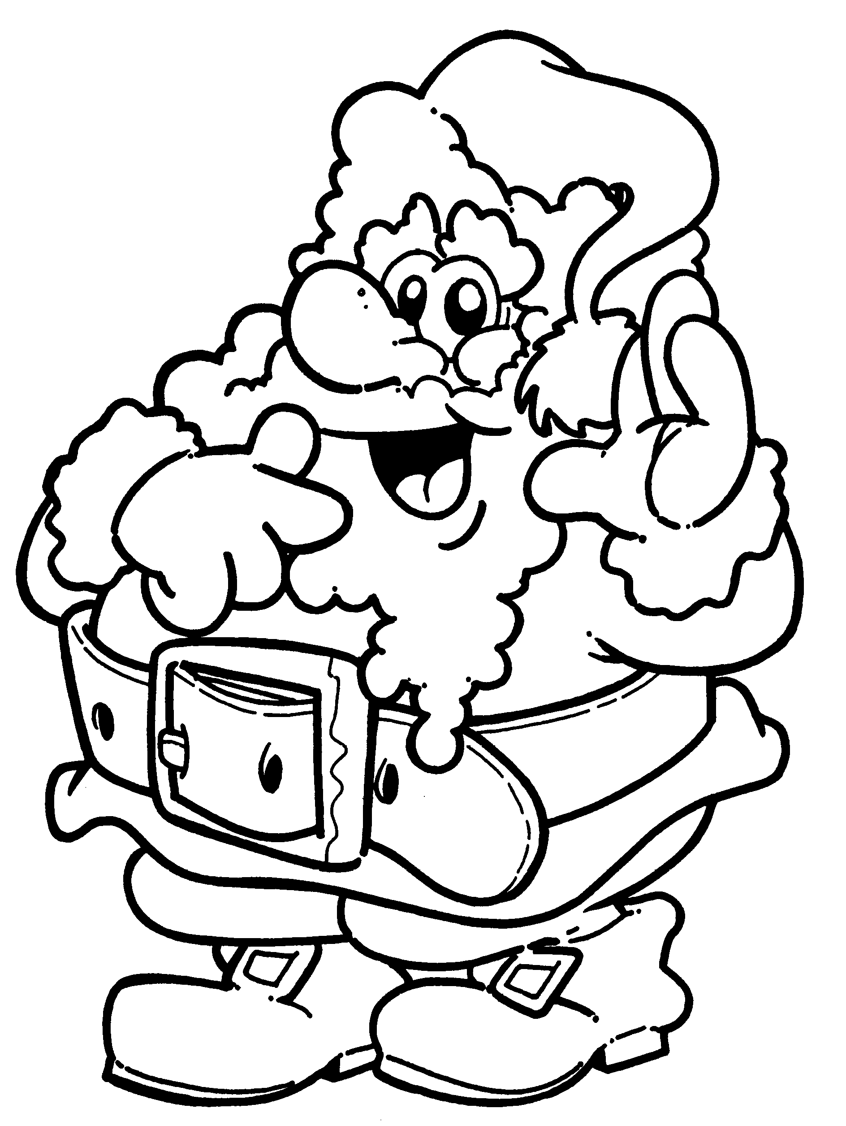
Nome: ____________________________________
Data: ___________ Avaliação: _________________
Encarregado de Educação: _____________________
1 – Completa, com as palavras do quadro, o texto que se segue:

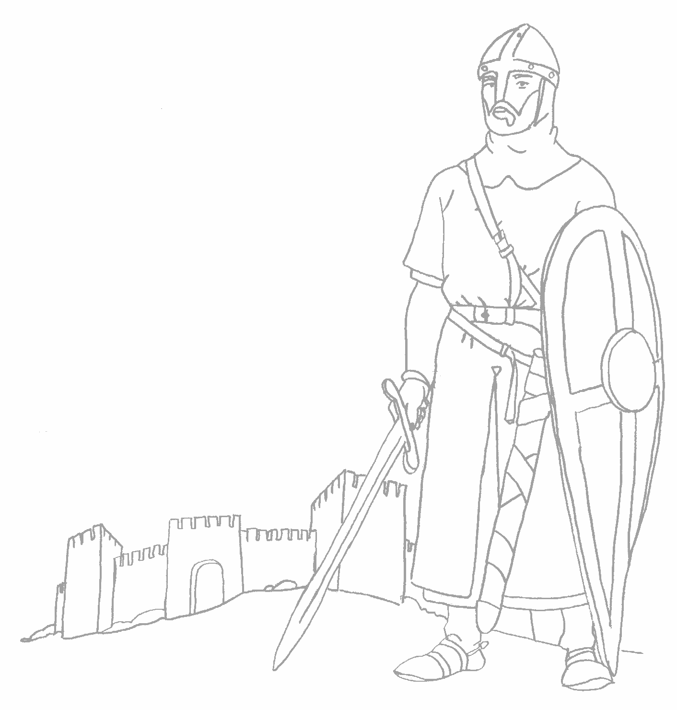
D. Afonso VI, rei de Leão, deu ao conde _______________ o governo do Condado _____________. D. Henrique nunca conseguiu tornar o Condado Portucalense _____________.
Após a morte de D. Henrique, sucedeu-lhe o seu filho ____________________, que em _______ foi reconhecido rei de Portugal, pelo tratado de _____________.
O último rei da 1.ª dinastia foi D. _____________.
Após a morte do rei D. Fernando, surgiu um problema de ______________, o que pôs em perigo a nossa independência.
Foi aclamado rei de Portugal, _____________, Mestre de Avis.
Os descobrimentos portugueses iniciaram-se em 1415, com a conquista de _________.
No reinado de D. Duarte, ____________ dobrou o Cabo Bojador.
Em 1487, Bartolomeu Dias dobrou o Cabo das Tormentas, que se passou a chamar ________________________.
O caminho marítimo para a Índia foi descoberto por ___________________, no ano de 1498.
Dois anos depois, Pedro Álvares Cabral descobriu o __________.
Todas estas descobertas foram narradas por _______________________, no seu livro __________________.
Após a morte de D. João III, sucedeu-lhe o seu neto __________________. Este desapareceu, na batalha de Alcácer-Quibir.
Em 1580, Portugal perdeu a ________________, ficando sob o domínio espanhol, durante ___________________.
Como os portugueses estavam _________________ com o governo de Filipe I; Filipe II e Filipe III, no dia ______________________ de 1640, os mesmos iniciaram o processo da _______________ da independência e aclamaram, como rei de Portugal, D. João IV.
Com a sua subida ao trono, Portugal entrou em guerra com Espanha, a qual ficou conhecida como ___________________________.
D. José I nomeou, para primeiro-ministro, o ____________________, que organizou a reconstrução da cidade de Lisboa, após o __________________________.
No reinado de D. Maria I, o nosso país foi invadido três vezes pelo exército de _________________________.
Na primeira metade do século XIX, Portugal encontrava-se dividido: por um lado os liberais, apoiados por ________________ e por outro lado os _________________, liderados por D. Miguel.
A guerra civil durou vários anos e terminou com a vitória dos ______________.
Em 1908, D. Carlos é assassinado e sobe ao trono o seu filho, D. Manuel II, que, passados dois anos, é obrigado a abdicar do trono com a ________________________.

Gil Eanes Zamora D. Sebastião descontentes Brasil
D. Afonso Henriques Portucalense Napoleão Bonaparte
Ceuta terramoto de 1755 Liberais D. Fernando D. João I
D. Henrique Os Lusíadas sessenta anos D. Pedro IV
Independente 1143 Cabo da Boa Esperança Restauração
1º de Dezembro absolutistas Guerra da Restauração
Marquês de Pombal Luís Vaz de Camões independência
Implantação da Republica sucessão Vasco da Gama

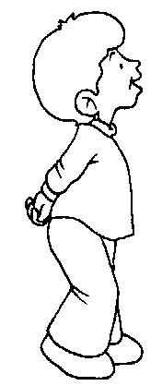
  - – Numera com 1, 2, 3 e 4 de acordo com os acontecimentos relatados no texto.
 | D. José I nomeou para primeiro-ministro o Marquês de Pombal.
 | No reinado de D. Duarte, Gil Eanes dobrou o Cabo Bojador.
 | O último rei da 1.ª dinastia foi D. Fernando.
 | Em 1580, Portugal perdeu a independência, ficando sob domínio espanhol, durante 60 anos.

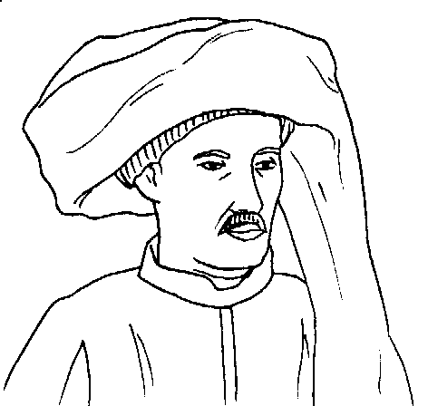
  - – Quem foi o grande impulsionador dos descobrimentos marítimos?
______________________________________________
______________________________________________
______________________________________________
______________________________________________

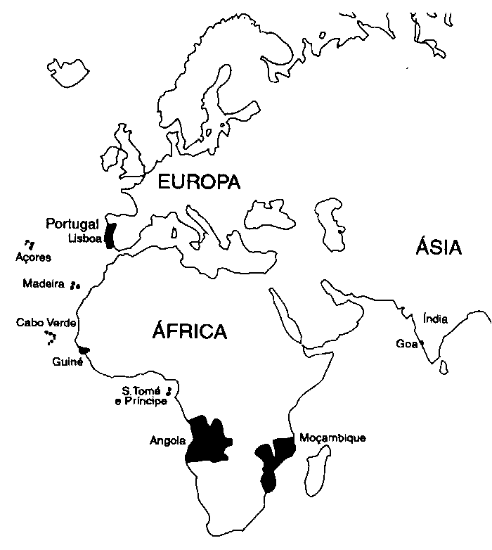
1.3 – Quais foram as regiões atingidas pelos portugueses…

• na costa africana?
________________________________
________________________________
________________________________
________________________________
• E na costa asiática?
________________________________
________________________________
________________________________

  - – Liga cada data ao seu significado.

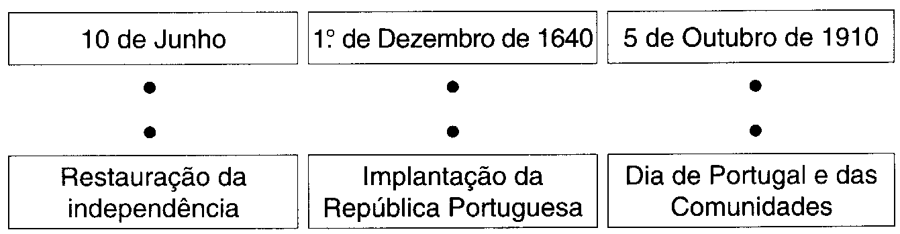

2 - «Dois anos depois, Pedro Álvares Cabral descobriu o Brasil».
2.1 – Na frase sublinhada, o grupo móvel é…
A – Dois anos depois
B – Pedro Álvares Cabral
C – descobriu o Brasil

2.2 – A forma verbal «descobriu» encontra-se no…
A – Presente do indicativo.
B – Pretérito Perfeito do Indicativo.
C – Pretérito Imperfeito do Indicativo.

2.3 – A que classe gramatical pertence a palavra «dois»?
A – Numeral cardinal.
B – Numeral ordinal.
C – Adjectivo.
2.4 – Na palavra «descobriu», a sílaba tónica é…
A – des
B – co
C – briu

2.5 – Como classificas, então, a palavra «descobriu», quanto à acentuação?
A – Aguda.
B – Grave.
C – Exdrúxula.

2.6 – Na frase «Como os portugueses estavam descontentes com o governo…», o grau superlativo absoluto analítico da palavra «descontentes» é:
A – mais descontentes do que…
B – descontentíssimos
C - muito descontentes

2.7 - Coloca as seguintes palavras, nas respectivas casas:
Pessoais
Demonstrativos
Possessivos
Def. Indef.
Artigos
Cardinais Ordinais Indef.
Numerais
Determinantes
minhaseusesseosaqueletrigésimoestessete vósmimnossos lhesunsasquatrovigésimo

3 – Assinala, com um X, as afirmações verdadeiras:
 Os músculos encontram-se por baixo da pele.
 Os músculos estão ligados aos ossos pelos tendões.
 Os músculos são duros e não flexíveis.
 Alguns órgãos importantes são protegidos pelos ossos.
 Sem os ossos o nosso corpo mantinha-se de pé.
 Com os ossos saboreamos as coisas.
 O conjunto dos ossos de um animal chama-se esqueleto.

4 – Completa:

5 – Quais são as camadas que constituem a pele?
____________________________________________________________________________________________________________________________________________

6 – Qual é a primeira coisa que deves fazer, quando tens uma pequena ferida a sangrar?
________________________________________________________________________________________________________________________________________________________________________________________________________________________________________________________________________________________

7 – Assinala com um X a afirmação que te parece mais correcta:

7.1 – No caso de uma fractura, deves…
 A – Instalar a vítima em posição de conforto, fazendo grandes
movimentos e deslocações.
 B – Procurar, numa fractura exposta, meter para dentro as partes dos
ossos que estejam visíveis.
 C – Tentar imobilizar as articulações que se encontram antes e
depois da fractura, utilizando talas apropriadas ou, na sua falta,
improvisadas.

7.2 – No caso de queimaduras solares, deves…
 A – Rebentar as bolhas, ou tentar retirar a pele das mesmas.
 B – Evitar a exposição ao sol, nas horas de maior calor.
 C – Evitar a exposição ao sol, até às 11h e a partir das 17h.

7.3 – No caso de uma distensão, deves…
 A – Colocar a vítima na posição mais confortável possível e não
amparar a zona lesionada, levantando o braço, ou a perna, se a
lesão for nesses membros.
 B – Aplicar uma compressa de água fria, ou um saco de gelo.
 C – Movimentar ao máximo a articulação lesionada.

7.4 – Durante um tremor de terra, deves…
 A – Se estiveres na rua, regressar a casa.
 B – Não utilizar elevadores.
 C – Aproximar-te de espelhos, de chaminés e de janelas.
7.5 – Para prevenir possíveis incêndios, deves…
 A – Mexer em aparelhos eléctricos, com as mãos molhadas, e
desligar o ferro, quando se acabar de passar.
 B – Fazer queimadas nas florestas.
 C – Não lançar fósforos, nem pontas de cigarro acesas, para junto
das árvores.

7.6 – Durante o trabalho de grupo, deves…
 A – Ser sempre tu a falar.
 B – Saber ouvir e respeitar, só as opiniões dos teus melhores amigos.
 C – Saber ouvir e respeitar as opiniões de todos os colegas.

7.7 – Para ti, o consumismo é…
 A – Fazeres compras desnecessárias e em exagero.
 B – Veres uma mãe a comprar 10 camisolas, para os seus 10 filhos.
 C – Comprares apenas o que é essencial.

7.8 – O bom desportista é aquele que…
 A – Quando um jogador falha é apenas ele que falha e não a equipa.
 B – Deves tentar ganhar, seja a que preço for.
 C – O objectivo de tos os desportistas é ser o primeiro e ser bom. Se
não puderes ser o primeiro, sê bom.

8 - Relaciona correctamente:
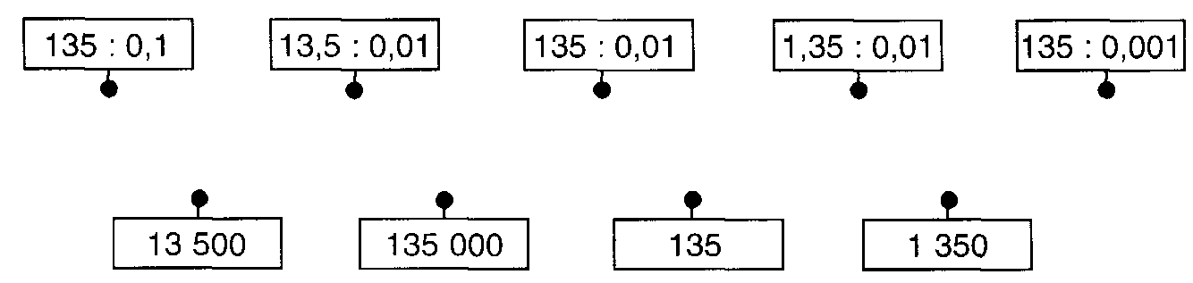

9 - Observa os polígonos representados. Mede, com uma régua, o comprimento dos seus lados e calcula, em centímetros, o perímetro de cada um.

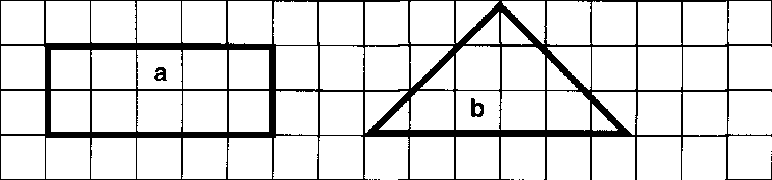
Pa = | Pb=

9.1 - Nas seguintes frases assinala com verdadeiro (V) e falso (F):
A -  Nas figuras encontras ângulos rectos.
B -  Nas figuras encontras ângulos obtusos.
C -  Nas figuras encontras ângulos agudos.

10 - Relaciona correctamente:

0,5  |  |  uma unidade e trezentas e vinte e oito milésimas
1,328  |  |  seis centésimas
0,06  |  | trinta e uma unidades e quatro décimas
6,07 |  | cinco décimas
31,4 |  | seis unidades e sete centésimas

11 - No número 572,861 há...
____________ centenas, ____________ dezenas, ____________ unidades, ____________ décimas, ____________ centésimas e ____________ milésimas.

12 - Escreve por extenso:
45 263 _______________________________________________________________
______________________________________________________________________
5 327,6 _______________________________________________________________
______________________________________________________________________

13 - A casa do Luís mede, de altura, 8,5 m.
Então, a casa do Luís mede ________ cm, ou ________hm, ou _________dam, ou _________ dm, ou _________ mm, ou ainda ________ Km.

14 - Pinta o círculo junto da afirmação verdadeira.
a) A área de um rectângulo cujo comprimento mede 5 cm e a altura mede 3 cm é:
18cm²  | 20 cm²  | 15 cm² 

b) A área de um quadrado cujo lado mede 6 cm é:
30 cm²  | 34 cm²  | 36 cm² 

15 - Uma peixeira tinha para vender 750 sardinhas. Estragou-se a décima parte.
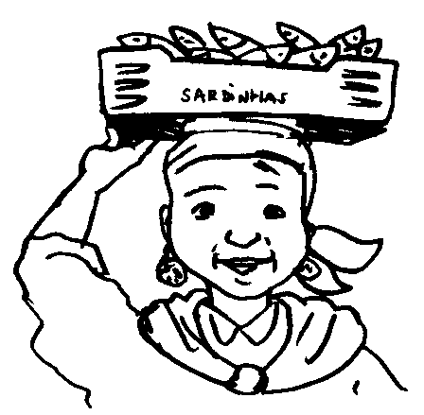
Quantas sardinhas se estragaram?
Indico Efectuo

R: ____________________________________________________________

16 - O Carlitos nasceu em 1987. A sua mãe tem o triplo da sua idade.
a) Quantos anos tem o Carlitos?

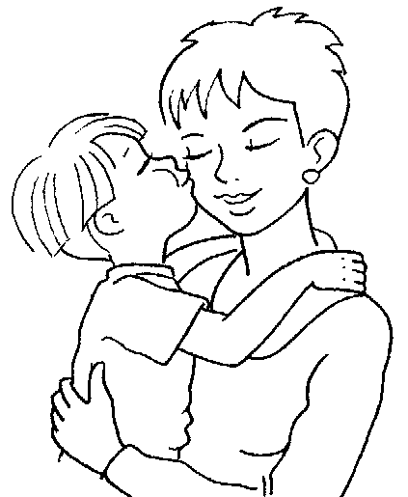

R: ________________________________________
b) Quantos anos tem a mãe do Carlitos?

R: _________________________________________
c) Em que ano nasceu a mãe do Carlitos?

R: __________________________________________
17 - “O Natal é uma festa de amor, fraternidade…”
Redige um texto sobre essa época festiva procurando obedecer ao seguinte esquema:

IntroduçãoFaz a apresentação do Natal.DesenvolvimentoFala de vários pormenores do Natal: nascimento de Jesus, presépio, árvore, reunião da família, ceia (bacalhau, aletria, arroz doce, filhós, rabanadas, etc…), prendas, …ConclusãoDiz o que pensas sobre o Natal.

______________________________
________________________________________________________________________________________________________________________________________________________________________________________________________________________________________________________________________________________________________________________________________________________________________________________________________________________________________________________________________________________________________________________________________________________________________________________________________________________________________________________________________________________________________________________________________________________________________________________________________________________________________________________________________

